**2023年第3场考题**

1. 党的二十大报告提出加快建设农业强国，到2035年基本实现农业现代化的目标，为实现农业现代化擘画出了清晰的时间表和路线图。如今，随着人工智能、物联网、大数据、5G等信息技术的发展，我国部分区域已经进入了农业4.0的初探阶段。小申受邀参观了一个如图1所示的智能农场，请运用所学内容，与小申一起探索并解决以下问题。

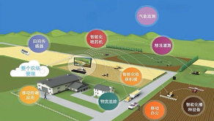

图1

（1）气象局发布了15天气象信息，农场在这段时间内可能会受到影响，需要及时获取、处理这些信息并做出合理的应对措施。如果忽视或延误处理，可能会造成一定的损失。这些信息的价值取决于农场是否及时把握和运用，这主要体现了（ ）。

A.信息可以传播与存储 B.信息可以被共享 C.信息具有时效性

（2）小申在农场内拍摄了3张照片，照片内容与存储参数如图2所示。关于这些照片的数据存储量大小关系，以下表述正确的是（ ）。

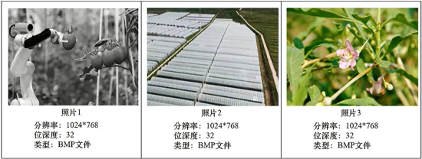

图2

A.照片1数据存储量＜照片2数据存储量＜照片3数据存储量

B.照片1数据存储量＜照片2数据存储量＝照片3数据存储量

C.照片1数据存储量＝照片2数据存诸量＝照片3数据存储量

D.照片1数据存储量＞照片2数据存储量＞照片3数据存储量

（3）农场内的自动控制系统可以通过传感器获取大棚内的湿度信息，如果湿度值大于60Rh，系统会自动page number 0

打开除湿机，降低空气湿度。请把左侧的步骤拖动至右侧对应的虚线框中，完成该功能的算法描述。___、___、___。

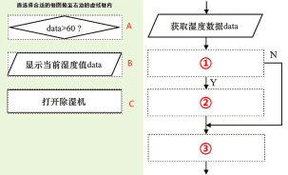

（4）农场内的门禁系统先定位人脸，再通过特征比对识别身份。当检测到人脸时，屏幕将在人脸位置显示红色矩形框。矩形框的绘制方法如图3所示，所选颜色的十六进制代码如图4所示，划线处应填入的内容是（ ）。

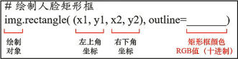 学科网(www.zxxk.com)--教育资源门户，提供试卷、教案、课件、论文、素材以及各类教学资源下载，还有大量而丰富的教学相关资讯！

图3 图4

A.(1515,16,16) B.(1515,10,10) C.(255,16,16) D.(255,10,10)

（5）某工作人员刷脸后，门禁系统的部分处理过程如流程图所示，其人脸特征的比对结果如表所示，则系统的输出结果是：①___。若要授权小申能通过门禁，则系统必须提前获取小申的数据是：②___。

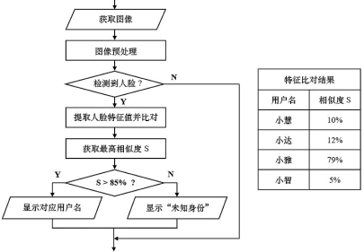

（6）通过走访，小申获取了丰富的文件资料，为便于存储与后期的处理，可以对不同类型的文件采用不同的压缩方法。以下文件不适合采用有损压缩的是（ ）。

A.从业人员的访谈音频 B.农场发布的宣传视频

C.相机拍摄的各类照片 D.农作物需水量数据集page number 1

（7）人工智能技术产生的巨大推动力，促使传统农业发生了巨大变化。以下场景中运用了人工智能技术的是（ ）。

A.无人机自动寻路并完成喷洒作业 B.pH传感器实时获取土壤的pH值

C.门禁系统通过人脸识别验证身份 D.分拣机快速识别出农作物的种类

（8）传统农业向农业4.0全面迈进的过程中离不开大数据技术的支持，通过大数据技术，能够更好地为农场的生产、销售等方面做出预测和决策。一般而言，大数据处理需要历经四个步骤：①数据分析②数据预处理③数据挖掘应用④数据采集，以上步骤正确的顺序是________________。（只填数字，示例：1234）

2. 如图1所示，小申家里的各类家电、摄像头及照明等物件接入智能家居系统，为日常生活带来便利。请运用所学内容，与小申一起分析以下问题。

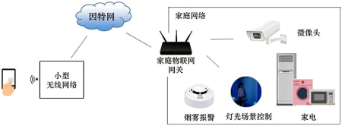

图1

（1）小申使用手机APP远程控制摄像头查看家中的情况。从该功能的实现分析信息系统的组成要素，除软件外还有（ ）。

A.数据 B.APP C.人 D.硬件

（2）如图1所示小申的手机接入“小型无线网络”，利用的技术是（ ）。

A.RFID B.4G或5G C.NFC D.Wi-Fi

（3）从物联网基本架构角度分析，图1中的“小型无线网络”属于（ ）。

A.感知层 B.应用层 C.网络层

（4）图1中的“小型无线网络”连接示意图如图2所示。已知线路1使用的是双绞线，则计算机2与设备A之间的距离一般不超过____________米。

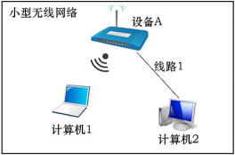page number 2

图2

（5）计算机在信息系统中发挥着极其重要的作用。计算机由五大逻辑部件组成，如图3所示①处的逻辑部件名称为________________。

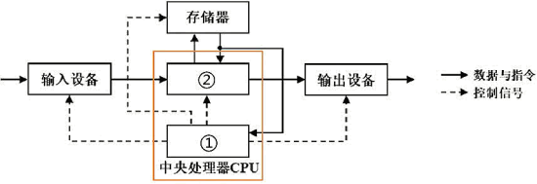

图3

（6）智能家居系统中的烟雾报警器，一旦监测到周边环境的烟雾情况超标时就会报警。烟雾传感器的主要部件有①模数转换电路 ②敏感与转换元件 ③信号调节电路，工作过程示意图如图4所示。请在横线处从左往右依次填入部件序号：____________。（只填数字，示例：123）

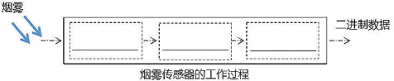

图4

（7）系统为小申家人的日常生活带来便利。归纳智能家居系统的优势，除便捷以外请再列举一个优势。

答：__________________

（8）小申的家庭网络下行带宽为400Mbps。则小申在家里下载一份1GB的视频资料，理论上，下载时间为____________秒。（填写计算结果）

3. 小申是班级信息设备维护员，负责管理使用班级信息化设备。每次设备发生故障，都要到学校交信息中心老师处报修。小申在学习完信息系统相关内容后，提出搭建一个设备报修系统，以便提高设备报修效率。请你帮助小申一起开发这个信息系统。

（1）小申通过调研信息中心老师、班主任老师以及学生维护员，明确了开发设备报修系统的实施过程、进度以及开发人员等内容。这属于信息系统的（ ）。

A.维护 B.规划 C.调试 D.设计

（2）小申决定部署Flask框架作为设备报修系统运行环境。以下表述正确的是（ ）。

A.Flask是常用的网站开发支持框架 B.Flask框架部署后，用户可以通过浏览器访问信息系统

C.Flask框架需要部署在服务器上 D.需要开发专用的客户端软件访问设备报修系统page number 3

（3）小申在设计注册用户数据表user时，需要增加新字段存储用户真实姓名。以下设置合理的是（ ）。

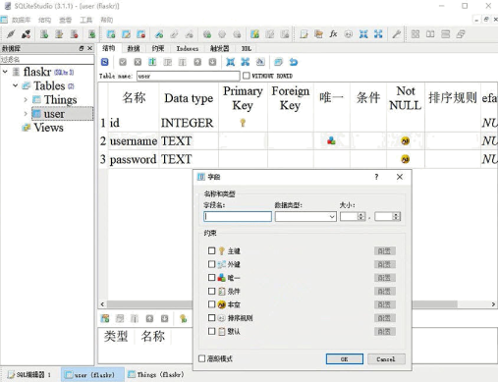

A.字段名为xingming，类型为TEXT B.字段名为name，类型为TEXT

C.字段名为username，类型为INTEGER D.字段名为*name*，类型为NUMERIC

（4）小申设计注册网界面时，需要增加输入手机号码的文本框，如图所示。小申需要修改的文件是（ ）。

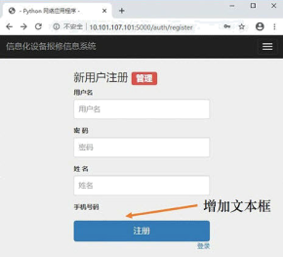

A.run.py B.db.py C.register.html D.baoxiu.sqlite

（5）小申尝试在报修模块增加输入验证功能。如果报修页面中未输入内容，提交后出现错误提示，效果如图所示。具体的Python代码段中运用的算法基本控制结构除了顺序结构外还有①____，请把代码块中划线page number 4

处语句②补充完整。

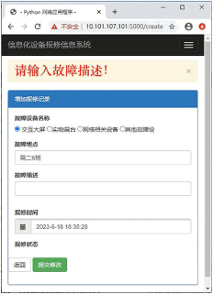

|  |
| --- |
| DeviceName = request.form['DeviceName'] #接收故障设备名称到DeviceName变量  DeveciLocation =request.form['DeveciLocation'] #接收故障地点到DeveciLocation变量  Describe = request.form['Describe'] #接收故障描述到Describe变量  RepairTime = request.form['RepairTime'] #接收报修时间到RepairTime变量  State = request.form['State'] #接收报修状态到State变量  error = None  if not DeviceName:  error='请输入故障设备!'  if not DeveciLocation:  error ='请输入故障地点!'  if not ②_______  error='请输入故障描述!'  if not RepairTime:  error='请输入报修时间!'  if not State:  crror='请输入报修状态!' |

page number 5

|  |
| --- |
| if error is not None:  flash(error)  else:  #以下语句实现数据写入数据表中  …… |

（6）小申设计的数据表中设备报修状态字段为State，字段值为“报修中”或者“维修完成”。他编写了显示所有状态为“报修中”的记录语句段，却发现实际显示的是“维修完成”状态的记录，如图所示。修改Python代码，解决问题的方法是（ ）。

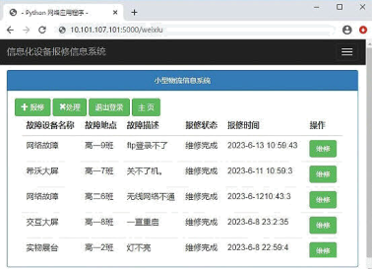

|  |
| --- |
| @bp.route('/weixiu')  @login_required  def weixiu():  db=get_db()  Things = db.execute(  'SELECT id, DeviceName,DeveciLocation,Describe,RepairTime, State'  'FROM Things'  'WHERE State="维修完成"  ).fetchall()  return render template('Thingswx.html', Things=Things) |

A.去掉SQL语句中第一个State

B.把FROM Things该为FROM userpage number 6

C.把WHERE State="维修完成"改WHERE State="报修中"

D.把SELECT改为UPDATE

（7）因设备报修系统中暂时未开发撤销模块，管理员需要删除Things数据表中选定的报修记录，如图所示。能够实现这个功能的SQL语句为（ ）。

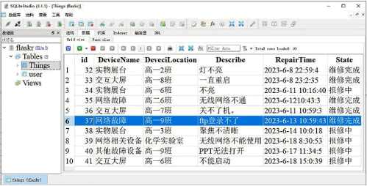

A.delete from Things where id="37"

B.delete from user where id="37"

C.update Things set DeveciLocation="高一 9 班" where id="37"

D.update Things set id ="37" where id ="37"

（8）小申在地址栏中输入http://10.101.107.101:5000/能访问设备报修系统。Python配置代码语句如下，以下表述正确的是（ ）。

|  |
| --- |
| from flaskr import create_app  app=create_app()  app.run(host='0.0.0.0',port='5000',debug=True) |

A.报修系统所在服务器的IP地址为10.101.107.101

B.报修系统所在服务器的IP地址为0.0.0.0

C.每次访问报修系统后端口号会发生变化

D.地址栏中输入的是服务器IP地址加上端口号

4. 为了更好地了解水质情况，科研人员采集了某监测点的水质数据。数据中包含了该监测点的水质类别、pH、溶解氧（mg/L）、高锰酸盐指数（mg/L）。通过数字化学习，小申了解到水质类别从高到低分为1-5类，级别最高（质量最好）为1，级别最低（质量最差）为5。

（1）采集的水质数据如表所示，小申使用Python的数据分析核心库pandas提供的方法进行数据整理，删

除有缺失值的记录。若读取的数据存放在变量df中，以下方法中能够正确删除缺失值的是（ ）。

|  |  |  |  |  |
| --- | --- | --- | --- | --- |
| 日期 | 水质类别 | pH | 溶解氧 | 高锰酸盐指数 |
| 2021/1/1 | 3 | 7.58 | 5.68 | 4.62 |
| 2021/1/2 | 4 | 7.89 | 4.28 | 6.17 |
| 2021/1/3 | 3 | 7.6 | 6.25 | 5.82 |
| …… | …… | …… | …… | …… |
| 2021/1/29 | 3 | 8.36 | 5.23 | 5.63 |
| 2021/1/30 | 8.21 | 6.27 |  |  |
| 2021/1/31 | 3 | 8.31 | 5.37 | 4.78 |

A.df=np.max(df['日期']) B.df.dropna(axis=1,how='all',inplace=False)

C.df=np.min(df['水质类别') D.df.dropna(axis=0how='any',inplace=True)

（2）小申把整理后的数据存储于“T4_2.csv”文件中。如下所示，他编写程序统计不同水质类别的天数。请将程序填写完整，可以点击图标学科网(www.zxxk.com)--教育资源门户，提供试卷、教案、课件、论文、素材以及各类教学资源下载，还有大量而丰富的教学相关资讯！进入开发环境，数据文件与程序位于同一文件夹目录，本题提供的环境仅用作算法验证。

|  |
| --- |
| import pandas as pd  import numpy as np  df=pd.read_csv('T4_2.csv',encoding='ANSI')  temp=df['水质类别'].①____  print(temp) |

（3）小申根据如表所示的水质统计数据，编写程序绘制如图1所示的某监测点1月份各类水质的天数占比统计可视化图形。小申编写的程序如下所示，请将程序填写完整，可以点击图标学科网(www.zxxk.com)--教育资源门户，提供试卷、教案、课件、论文、素材以及各类教学资源下载，还有大量而丰富的教学相关资讯！进入开发环境，数据文件与程序位于同一文件夹目录，本题提供的环境仅用作算法验证。page number 8

|  |  |  |  |  |  |  |  |  |  |  |  |  |  |
| --- | --- | --- | --- | --- | --- | --- | --- | --- | --- | --- | --- | --- | --- |
| |  |  | | --- | --- | | 水质类别 | 天数 | | 1 | 3 | | 2 | 3 | | 3 | 12 | | 4 | 9 | | 5 | 3 | | 学科网(www.zxxk.com)--教育资源门户，提供试卷、教案、课件、论文、素材以及各类教学资源下载，还有大量而丰富的教学相关资讯！ |

图1

|  |
| --- |
| import pandas as pd  import matplotlib.pyplot as plt  plt.rcParams['font.sans-serif']=['SimHei']  df=pd.read_csv('T4_3.csv',encoding='ANSI')  plt.title('某监测点 1 月份各类水质的天数分布')  mylabel=['1 类','2 类','3 类','4 类','5 类']  plt.pie(①_______ labels=mylabel,autopct='%1.1f%%')  plt.show() |

（4）如图所示的可视化图形是基于表中的水质统计数据以图形化方式呈现，分析各水质类别的天数分布，使用的图形类型是①__________。综合所学，你还可以选择的合适图形类型是②__________，依据是③__________。page number 9

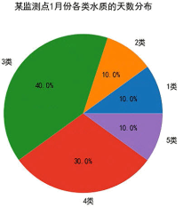

（5）小申需要统计十天水质样本溶解氧的达标天数，溶解氧（mg/L）≥7.5认为是达标，否则认为是不达标。下图是小申设计的算法流程图，该流程图不满足算法特征的（ ）。

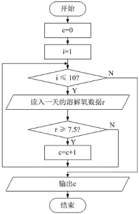

A.有穷性 B.有一个或多个输出 C.确定性 D.有零个或多个输入

（6）删除了含有缺失值的30日水质数据后，1月份共有30条有效数据。小申需要设计算法，根据输入的达标天数，计算并输出达标天数相对未达标天数的差值。小申编写的程序如下所示，以下选项填入划线处正确的是（ ）。

|  |
| --- |
| n=30  cnt1=①____(input("请输入达标天数："))  cnt2=n-cnt1  print(cnt1-cnt2) |

A.str B.bool C.int

（7）某监测点采集的部分水质数据如表所示。小申设计了一个算法，统计水质类别为2的数据中溶解氩page number 10

≥7.5的记录个数。请选择合适的框图，将其拖至右侧流程图的虚线框内，将算法设计完整。

|  |  |  |  |  |
| --- | --- | --- | --- | --- |
| 日期 | 水质类别 | pH | 溶解氧 | 高锰酸盐指数 |
| 2021/1/1 | 3 | 8.94 | 6.24 | 5.65 |
| 2021/1/2 | 2 | 7.55 | 6.69 | 3.17 |
| 2021/1/3 | 3 | 7.2 | 6.19 | 4.72 |
| 2021/1/4 | 3 | 8.23 | 5.14 | 4.59 |
| 2021/1/5 | 3 | 7.69 | 5.94 | 5.5 |
| 2021/1/6 | 3 | 801 | 5.23 | 5.17 |
| 2021/1/7 | 2 | 7.82 | 7.81 | 2.7 |
| 2021/1/8 | 2 | 8.63 | 6.59 | 1.94 |
| 2021/1/9 | 4 | 8.76 | 3.54 | 8.83 |

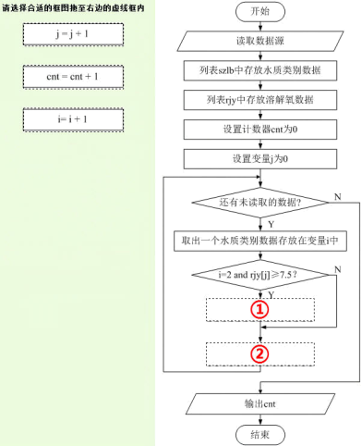page number 11

①__________________ ②_____________

（8）小申编写程序统计水质类别为2的数据中溶解氧≥7.5的记录个数。请完善程序代码，将程序以原文件名保保存在默认位置。点击图标学科网(www.zxxk.com)--教育资源门户，提供试卷、教案、课件、论文、素材以及各类教学资源下载，还有大量而丰富的教学相关资讯！进入开发环境。数据存储于T4_8.csv文件中，与该程序位于同一文件夹目录。_____________

|  |
| --- |
| # 统计水质类别为 2 的数据中溶解氧≥7.5 的记录个数  import pandas as pd  data=pd.read_csv("T4_8.csv",encoding='ANSI')  # 获取水质类别数据  szlb=list(data["水质类别"])  # 获取溶解氧数据  rjy=list(data["溶解氧"])  # 计数器  cnt=0  j=0  # 在以下区域继续完善代码  # 以下输出语句，无需修改  print(cnt)  # 根据测试源，判定结果（测试数据结果：16） |

page number 12